Міністерство освіти і науки України

Київський національний університет будівництва та архітектури

Кафедра водопостачання та водовідведення

Розрахунково- графічна робота   
Розділ №1   
Варіант 9, Задача 2

Виконала: студентка 2 курсу

Будівельно технологічного факультету

Групи ТБКВіМ-23-3

Лісовенко Анна

Перевірив: доц. Копаниця Ю.Д.

Київ – 2024

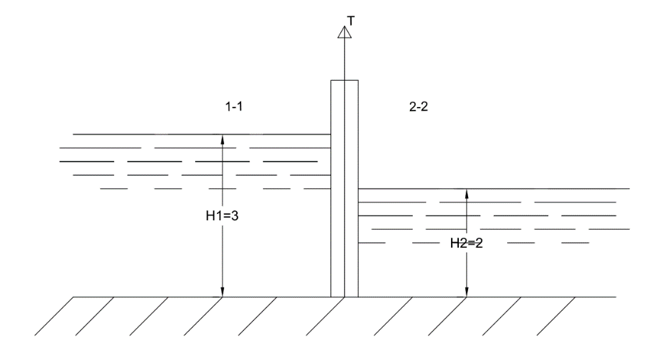 $b=4м$ $$G=4.9 kH \\ fтр=0.5 \\ H1=3м \\ H2=2м$$

$$ρ_{води}=1000\frac{кг}{м^{3}}$$

Прямокутний вертикальний щит, що перегороджує канал шириною b=4м, знаходиться в пазах. Вага щита G=4.9 кН, коефіцієнт тертя в пазах fтр=0,5. Визначити зусилля Т, необхідне для підняття щита, якщо глибина води : б) h1=3 м, h3=2 м.  
  
Для вирішення задачі розіб’ємо рішення на 3 частини.

Вирішення через інтеграл  
Частина 1  
Розглянемо ліву частину

g = 9.81 $\frac{м}{с^{2}}$

$ρ_{води}=1000\frac{кг}{м^{3}}p_{1}=$ $ρ_{води}$*gh Па*

$P1=\int_{0}^{3}{1000*9,81*\left(3-h\right)*4*dh}$ =176580 Н

$$mP1=P1=\int_{0}^{3}{1000*9,81*\left(3-h\right)*4*h*dh}=176580 мН$$ $hd1=\frac{mP1}{P1}=1$*м*

Частина 2   
Розглянемо праву частину $$p2=ρ2gh \\ P2=\int_{0}^{2}{1000*9,81*\left(2-h\right)*4*dh=78480} Н \\ mP2=\int_{0}^{2}{1000*9,81*\left(2-h\right)*4*h*dh=52320} мН$$ $hd2=\frac{mP2}{P2}=\frac{2}{3}=0.625 м$ $Введіть тут рівняння.$

*Частина 3   
Знайдемо зусилля Т  
P= 176580-78480=98100 Н*

*mP=176580-52320=124260 мН*

*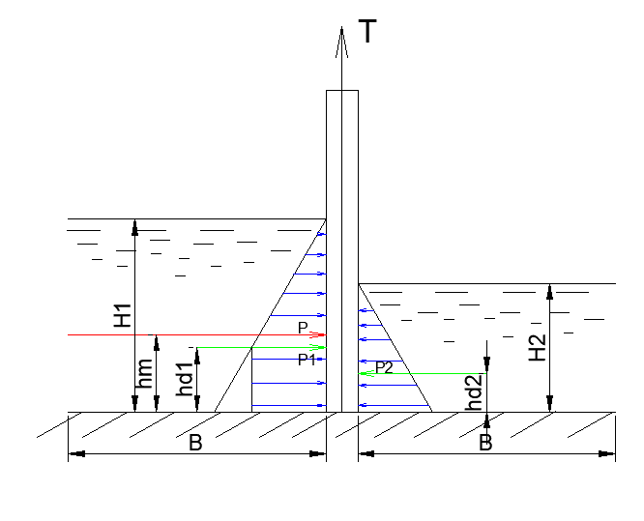hm= $\frac{124260}{98100}=1.2 м$ 
T= G+P\*fтр=4,9+0,5\*98100=49054*

Стандартне вирішення

Частина 1   
1) =

2)  
3)4)

5)

6)

7) м  
  
Частина 2   
1) =

2)  
3)4)

5)

6)75 м

7)